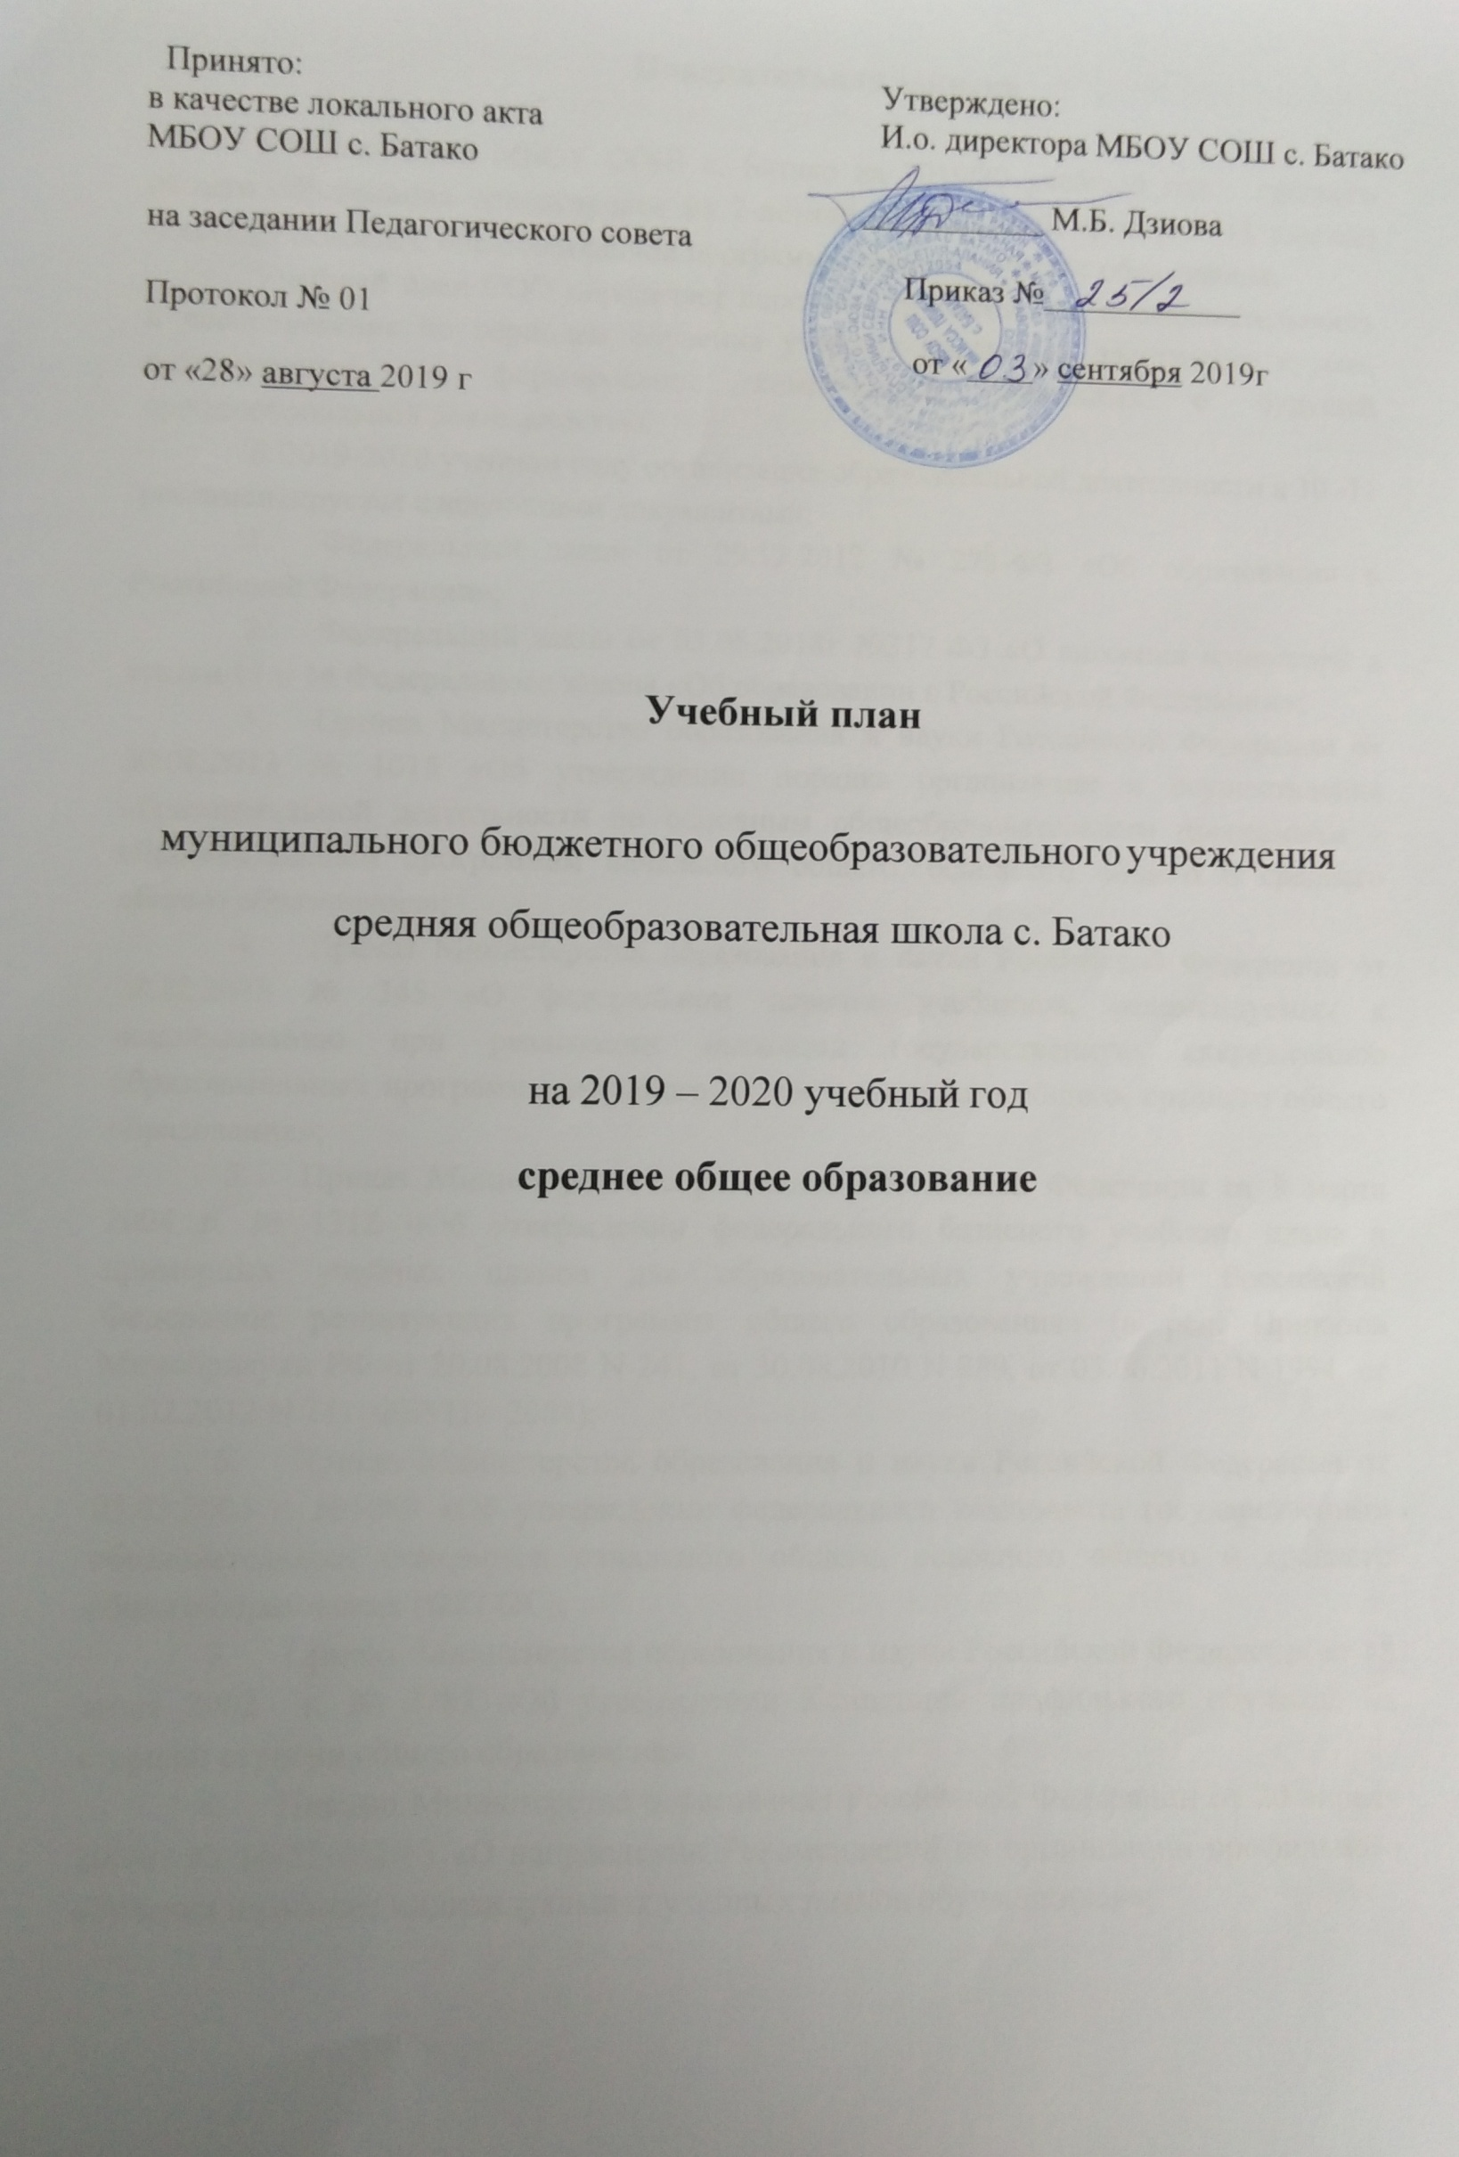
Пояснительная записка

Учебный план МБОУ СОШ с. Батако на 2019/20 учебный год среднего общего образования ориентирован на 2-летний нормативный срок (10 -11 классы) освоения основной образовательной программы среднего общего образования.
Учебный план СОО определяет перечень, трудоемкость, последовательность и распределение по периодам обучения учебных предметов, элективных курсов, направленных на формирование компетенций, связанных с будущей профессиональной деятельностью.
В 2019-2020 учебном году организация образовательной деятельности в 10 -11 регламентируется следующими документами:
- Федеральный закон от 29.12.2012 № 273-ФЗ «Об образовании в Российской Федерации»;
- Федеральный закон от 03.08.2018г №317-ФЗ «О внесении изменений в статьи 11 и 14 Федерального закона «Об образовании в Российской Федерации»;
- Приказ Министерства образования и науки Российской Федерации от 30.08.2013 № 1015 «Об утверждении порядка организации и осуществления образовательной деятельности по основным общеобразовательным программам – образовательным программам начального общего, основного общего и среднего общего образования»;
- Приказ Министерства образования и науки Российской Федерации от 28.12.2018 № 345 «О федеральном перечне учебников, рекомендуемых к использованию при реализации имеющих государственную аккредитацию образовательных программ начального общего, основного общего, среднего общего образования»;
- Приказ Министерства образования Российской Федерации от 9 марта 2004 г. № 1312 «Об утверждении федерального базисного учебного плана и примерных учебных планов для образовательных учреждений Российской Федерации, реализующих программы общего образования» (в ред. Приказов Минобрнауки РФ от 20.08.2008 N 241, от 30.08.2010 N 889, от 03.06.2011 N 1994, от 01.02.2012 N 74) (ФБУП – 2004);
- Приказ Министерства образования и науки Российской Федерации от 05.03.2004 г. №1089 «Об утверждении федерального компонента государственных образовательных стандартов начального общего, основного общего и среднего общего образования (ФКГОС);
- Приказ Министерства образования и науки Российской Федерации от 18 июля 2002 г. № 2783 «Об утверждении Концепции профильного обучения на старшей ступени общего образования»;
- Письмо Министерства образования Российской Федерации от 20 апреля 2004г. № 14-51-102/13 «О направлении Рекомендаций по организации профильного обучения на основе индивидуальных учебных планов обучающихся»;
- Письмо Министерства образования Российской Федерации от 4 марта 2010г. № 03-413 «О методических рекомендациях по организации элективных курсов»;
- Закон Республики Северная Осетия-Алания от 27 декабря 2013 года № 61-РЗ «Об образовании в Республике Северная Осетия-Алания»;
- Санитарно-эпидемиологические правила и нормативы СанПиН 2.4.2.2821-10 «Санитарно-эпидемиологические требования к условиям и организации обучения в общеобразовательных учреждениях», утвержденные постановлением Главного государственного санитарного врача Российской Федерации от 29.12.2010 № 189 (в действующей редакции от 24.11.2015).
Продолжительность учебного года:
35 недель – 10 класс и 34 недели – 11 класс (без учета государственной итоговой аттестации).
Продолжительность учебной недели 6 дней.
Продолжительность урока 45 минут.
Домашние задания обучающимся даются с учетом возможности их выполнения в 10 - 11 классах в следующих пределах– 3,5 ч.
Учебный план на 2019/20 учебный год отражает основные подходы к содержательному наполнению образовательной программы, обеспечивает достижение обучающимися требований к результатам освоения основной образовательной программы среднего общего образования. В учебном плане представлены все предметные области основной образовательной программы СОО.
Учебный план СОО ориентирован на индивидуализацию и социализацию обучающихся. Школа старается максимально учитывать интересы, склонности и способности обучающихся. Создаются условия для образования старшеклассников в соответствии с их профессиональными интересами и намерениями в отношении продолжения образования (на основании поданных заявлений). В связи с малой накопляемостью, в 2019/20 учебном году были скомплектованы классы общеобразовательной направленности с изучением на профильном уровне отдельных предметов по выбору учащихся.
Обязательными учебными предметами (инвариантная часть учебного плана) являются «Русский язык», «Литература», «Иностранный язык», «Алгебра» «Геометрия», «История», «Обществознание», «Физическая культура», «ОБЖ», которые изучаются в 2019/20 учебном году на базовом уровне. Учебные предметы вариативной части учебного плана изучаются по выбору обучающихся. Предметы по выбору в 2019/20 учебном году:
«Физика» - 10, 11 классы по 2 часа, «Химия» - 10 класс – 1 час, а в 11 классе по 2 часа, «Биология» - 10, 11 классы по 2 часа, «Астрономия» - 10 класс – 1 час, «География», «Информатика и ИКТ», «Технология», «Искусство (МХК)» - 10, 11 классы по 1 часу.
Национально-региональный компонент для 10-11 классов распределен следующим образом: в 10 и 11 классе – по 1 часу на изучение предмета «Русский язык», и в 10 и 11 классе по 1 часу – на изучение предмета «Математика».
Компонент образовательного учреждения для 10-11 классов распределен следующим образом: в 10 и 11 классе – по 1 часу на изучение предмета «Родной язык», и в 10 и 11 классе по 2 часу – на изучение предмета «Родная литература». Кроме того, в 10 и 11 классе – по 1 часу на изучение предмета «История Осетии», и в 10 и 11 классе по 1 часу – на изучение предмета «ТКО».

Формы промежуточной аттестации обучающихся

Промежуточная аттестация – это установление уровня достижения результатов освоения учебных предметов, курсов, дисциплин (модулей), предусмотренных образовательной программой.
Сроки проведения годовой промежуточной аттестации в МБОУ СОШ с. Батако устанавливаются календарным учебным графиком школы.
На основании Положения МБОУ СОШ с. Батако «О формах, периодичности, порядке текущего контроля успеваемости и промежуточной аттестации обучающихся» годовая промежуточная аттестация обучающихся 10-11-х классов проводится по каждому учебному предмету учебного плана с учетом его специфики и представлена в таблице:

Учебные предметы | Формы промежуточной аттестации
Русский язык | Тестирование (в форме ЕГЭ)
Литература | Сочинение
Иностранный язык | Итоговое тестирование
Математика | Контрольная работа
Информатика | Итоговое тестирование
История | Итоговое тестирование
Обществознание | Итоговое тестирование
Физика | Итоговое тестирование
Химия | Итоговое тестирование
Биология | Итоговое тестирование
Физическая культура | Дифференцированный зачет
ОБЖ | Итоговое тестирование
География | Итоговое тестирование
Технология | Итоговое тестирование
Искусство | Итоговое тестирование

Годовой (недельный) учебный план на 2019/20 учебный год

для 10-11 классов

( Приложение к ООП СОО)

ОБЯЗАТЕЛЬНЫЕ УЧЕБНЫЕ ПРЕДМЕТЫ НА БАЗОВОМ УРОВНЕ
ИНВАРИАНТНАЯ ЧАСТЬ | Учебные предметы | Количество часов в неделю (в год)
 |  | 10 класс  общеобразовательный | 11 класс  общеобразовательный
 | Русский язык | 1 (35) | 1 (34)
 | Литература | 3(105) | 3(102)
 | Иностранный язык | 3(105) | 3(102)
 | Математика | 4(140) | 4(136)
 | История | 2(70) | 2(68)
 | Обществознание (включая экономику и право) | 2(70) | 2(68)
 | Физическая культура | 3(105) | 3(102)
 | Основы безопасности жизнедеятельности | 1(35) | 1(34)
 | Итого: | 19 (665) | 19(646)

УЧЕБНЫЕ ПРЕДМЕТЫ ПО ВЫБОРУ
ВАРИАТИВНАЯ ЧАСТЬ | Учебные предметы | 10 класс  общеобразовательный | 11 класс  общеобразовательный
 | Физика | 2(70) | 2(68)
 | Химия | 1(35) | 2(68)
 | Биология | 2(70) | 2(68)
 | Астрономия | 1(35)
 | География | 1 (35) | 1(34)
 | Информатика и ИКТ | 1(35) | 1(34)
 | Технология | 1(35) | 1(34)
 | Искусство (МХК) | 1(35) | 1(34)
 | Итого: | 10 (350) | 10 (340)
 | НАЦИОНАЛЬНО-РЕГИОНАЛЬНЫЙ КОМПОНЕНТ
 | Учебные предметы
 | Русский язык | 1(35) | 1(34)
 | Математика | 1(35) | 1(34)
 | Итого: | 2(70) | 2(68)

КОМПОНЕНТ ОБРАЗОВАТЕЛЬНОГО УЧРЕЖДЕНИЯ
 | Учебные предметы
 | Родной язык | 1(35) | 1(34)
 | Родная литература | 2 (70) | 2 (68)
 | ТКО | 1(35) | 1(34)
 | История Осетии | 1(35) | 1(34)
 | Итого: | 5(175) | 5(170)
 | Предельно допустимая аудиторная нагрузка при 6-дневной учебной недели | 36(1260) | 36(1224)

